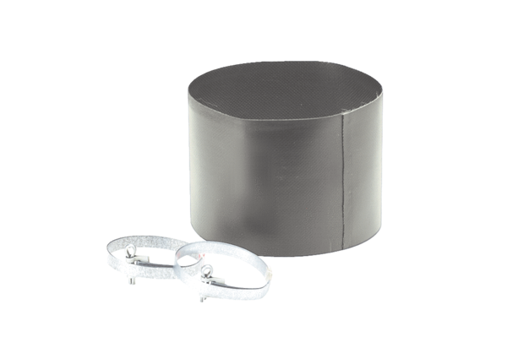Manchette flexible ELM 28Unité de conditionnement : 1 pièceGamme: C
Numéro de référence : 0092.0120Fabricant : MAICO

